Měření zrychlení volného pádu
Online: http://www.sclpx.eu/lab1R.php?exp=10
Pro tento experiment si nejprve musíme vyrobit hřeben se dvěma zuby, které budou mít stejnou šířku (např. 1 cm) a budou umístěny symetricky podle podélné osy tělesa hřebenu. Druhý zub by měl být od spodního konce ve větší vzdálenosti než první zub od horního konce, aby byl dolní konec těžší a hřeben držel po dobu volného pádu stabilitu.

Úvod
I v tomto z experimentu využijeme již nabytých znalostí z úlohy 1.1. Víme, že volný pád je rovnoměrně zrychlený pohyb, takže rychlost tělesa lineárně roste. Padá-li hřeben z libovolné výšky, můžeme ve dvou různých okamžicích zaznamenat monogatem průchod prvního a druhého zubu. Při stejné šířce zubů pak můžeme vypočítat hodnotu okamžité rychlosti každého zubu $v_{1}$, resp. $v_{2}$, z jednoduchého vztahu $v_{n}=\frac{d}{t_{n}}$, kde d je šířka zubu (v našem případě $d=1$ cm = 0,01 m), $t_{n}$ je čas, za který $n-$tý zub projde monogatem. Tyto časy zjistíme pomocí FAE. Zrychlení potom určíme z jeho definice: $a=\frac{∆v}{∆t}$, kde $∆v=v_{2}-v_{1}$a $∆t$ určíme přímo v záznamu signálu pomocí FAE jako časový interval mezi prvním a druhým píkem, viz obr. 1.5.4. Jedná-li se o volný pád v homogenním gravitačním poli Země, měla by se hodnota zrychlení volného pádu blížit hodnotě tíhového zrychlení
$g=9,81 m∙s^{-2}$.

Pomůcky: monogate, papírový hřeben se dvěma zuby, stativový materiál
Postup práce
Uspořádání experimentu je patrné z obrázku 1.5.1. Pomocí stativového materiálu upevníme optickou bránu do vodorovné polohy tak, aby její výška nad pracovním stolem byla o několik centimetrů větší než délka papírového hřebenu.
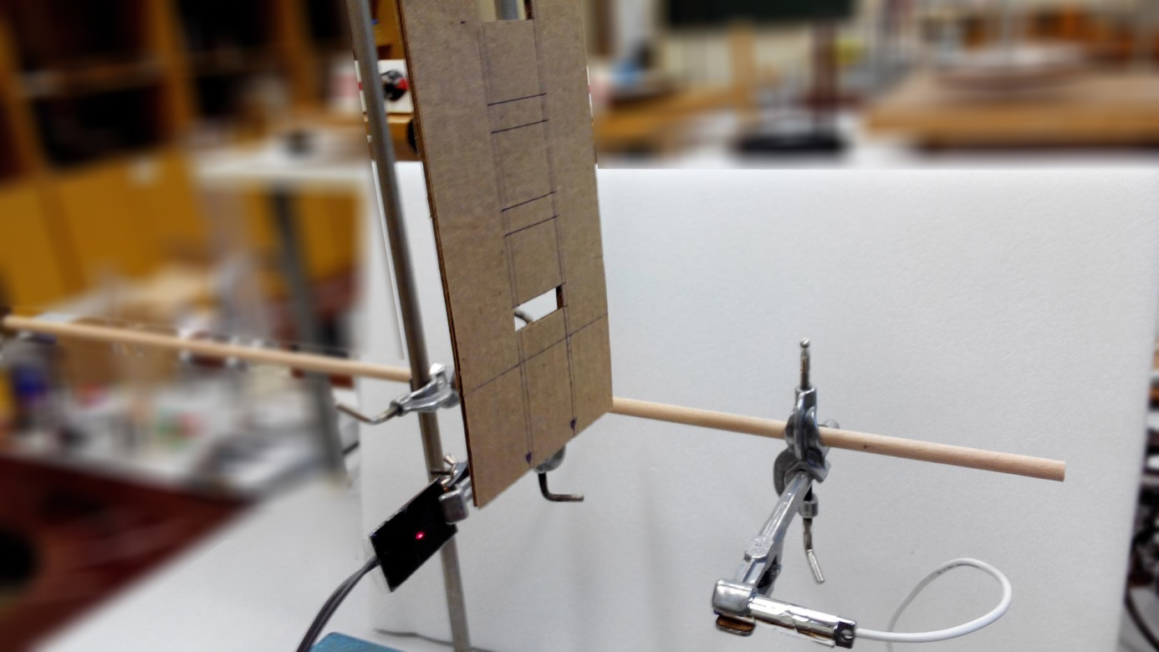
Obr. 1.5.1 Uspořádání experimentu – Měření zrychlení volného pádu
Záznam signálu ve FAE po průchodu hřebenu monogatem je na obr. 1.5.2. Pomocí myši provedeme výběr oblasti, která odpovídá průchodu prvního a druhého zubu monogatem, hodnoty zjistíme v okénku Length. Na obr. 1.5.3 je náhled zvětšené části signálu, přičemž modře je označen výběr obou zubů (zde pouze graficky, ve FAE musíme udělat postupně).
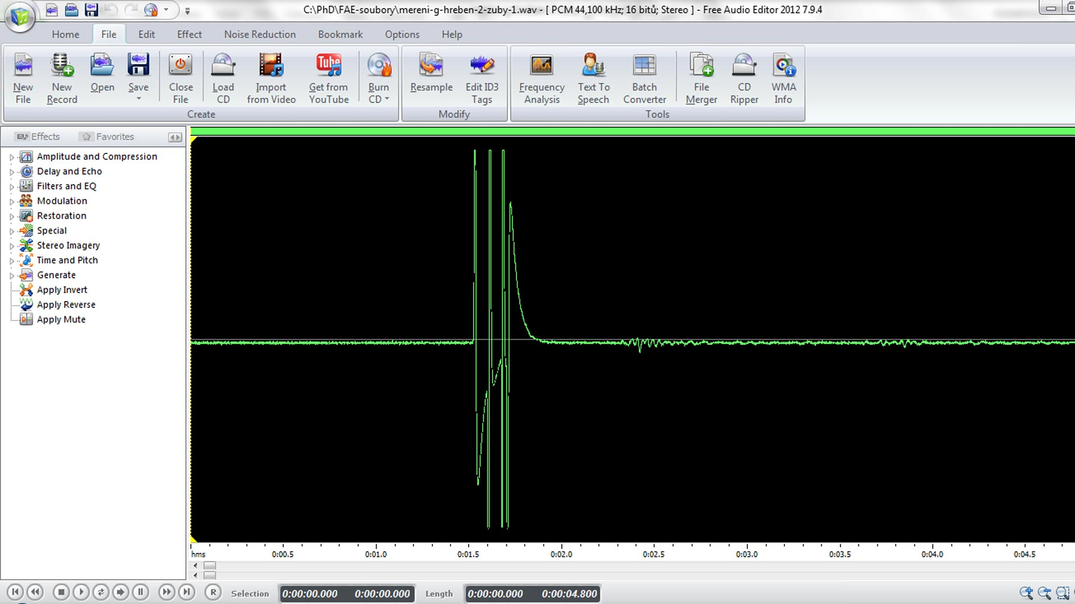
Obr. 1.5.2 Oscilogram experimentu – Měření zrychlení volného pádu – celkový náhled
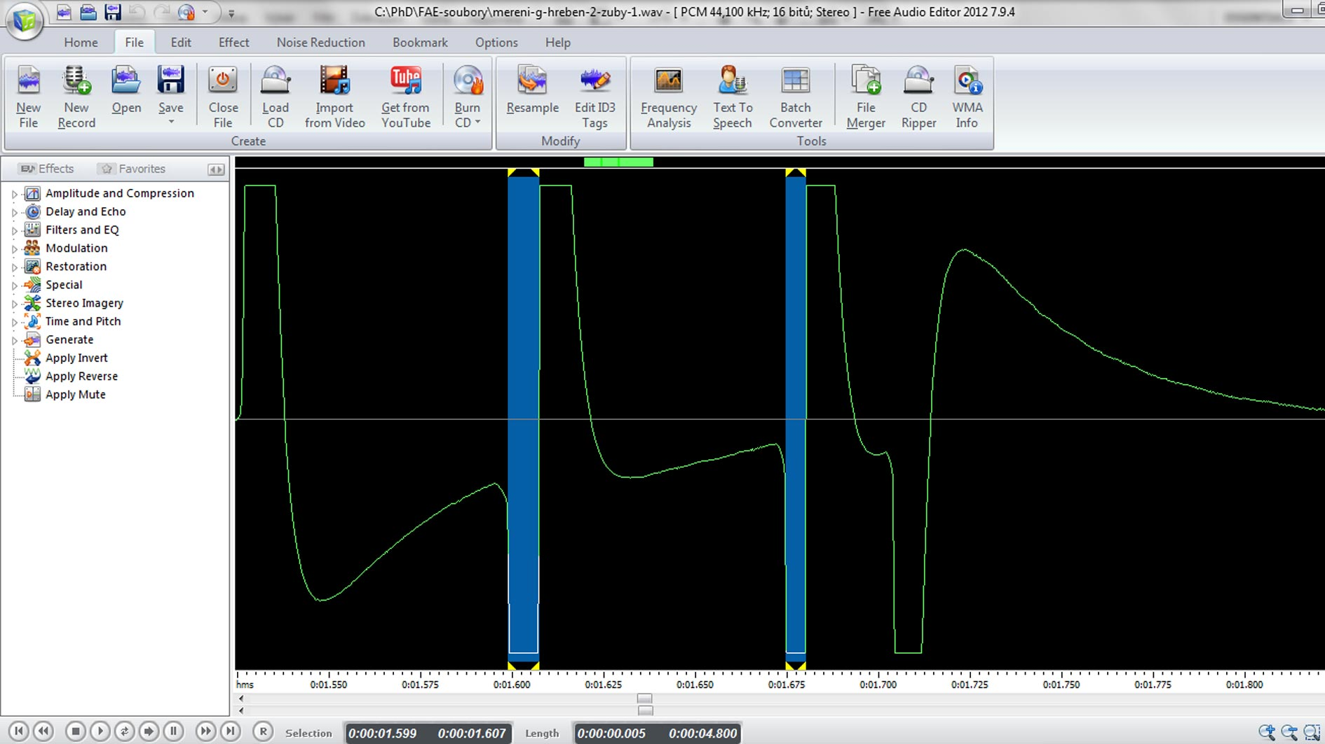
Obr. 1.5.3 Oscilogram experimentu – Měření zrychlení volného pádu – výběr 1. a 2. Zubu

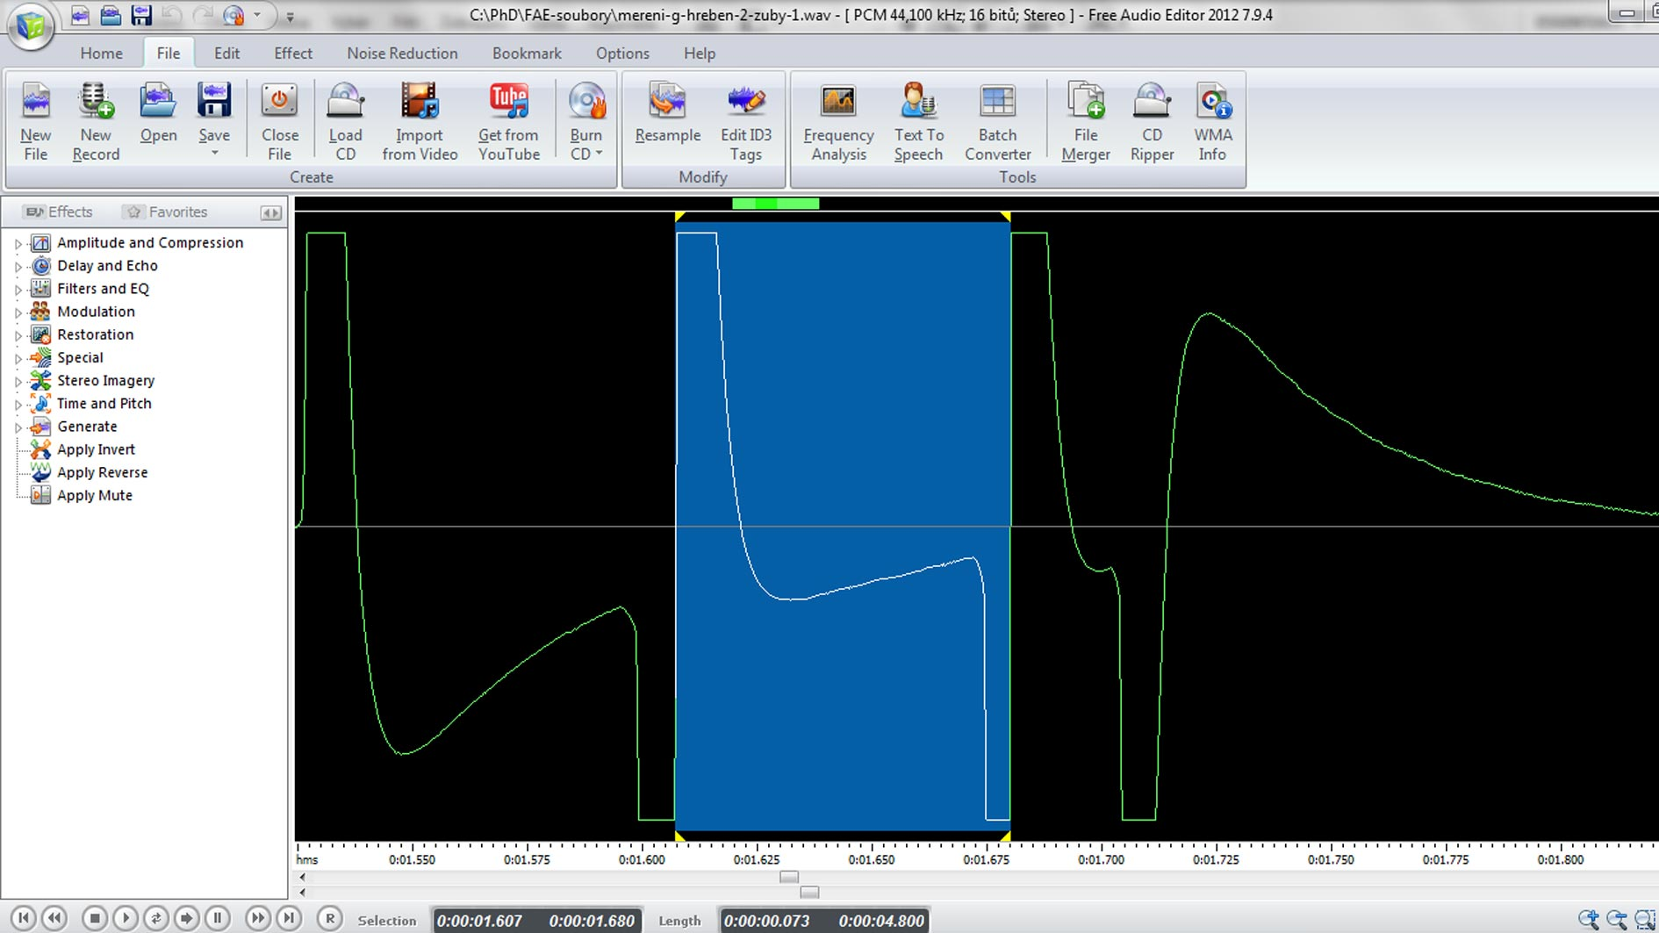
Obr. 1.5.4 Oscilogram experimentu – Měření zrychlení volného pádu – časový interval mezi
1. a 2. zubem
Obrázek 1.5.4 zobrazuje výběr časového intervalu mezi průchodem prvního a druhého zubu optickou bránou. Výběr je kvůli přesnosti časového odečtu dobré provádět mezi nulovými body oscilogramu (tam, kde zelená křivka protíná pomyslnou osu x).
Získané hodnoty zapíšeme do tabulky a vypočítáme odpovídající okamžité rychlosti obou zubů a jejich rozdíl $∆v$. Pak pomocí FAE určíme ještě časový interval $∆t$ mezi průchodem prvního a druhého zubu monogatem, viz obr. 1.5.4. Z poměru $∆v$ a $∆t$ pak vypočítáme hodnotu zrychlení. Měření provedeme desetkrát. Námi naměřené hodnoty jsou uvedeny v tabulce 1.5. Na závěr ještě v programu MS Excel určíme nejistoty měření jednotlivých měřených i počítaných veličin a vytvoříme graf zjištěných hodnot zrychlení, který doplníme o chybové úsečky se standardní chybou a regresní analýzu (Přidat spojnici trendu). Graf vytvořený na základě tabulky 1.5 je na obrázku 1.5.5.
Tabulka 1.5 Měření zrychlení volného pádu
t₁ (s) | t₂ (s) | v₁ (${m∙s}^{-1}$) | v₂ (${m∙s}^{-1}$) | Δv (${m∙s}^{-1}$) | Δt (s) | g (${m∙s}^{-2}$)
0,008 | 0,005 | 1,250 | 2,000 | 0,75 | 0,072 | 10,4
0,008 | 0,005 | 1,250 | 2,000 | 0,75 | 0,071 | 10,6
0,007 | 0,005 | 1,429 | 2,000 | 0,57 | 0,069 | 8,3
0,007 | 0,005 | 1,429 | 2,000 | 0,57 | 0,069 | 8,3
0,007 | 0,005 | 1,429 | 2,000 | 0,57 | 0,069 | 8,3
0,008 | 0,005 | 1,250 | 2,000 | 0,75 | 0,068 | 11,0
0,008 | 0,005 | 1,250 | 2,000 | 0,75 | 0,069 | 10,9
0,008 | 0,005 | 1,250 | 2,000 | 0,75 | 0,069 | 10,9
0,008 | 0,005 | 1,250 | 2,000 | 0,75 | 0,068 | 11,0
0,007 | 0,005 | 1,429 | 2,000 | 0,57 | 0,067 | 8,5

Hodnoty $t_{1}$ a $t_{2}$ určujeme ve FAE na tři desetinná místa. Považujeme-li pro jednoduchost šířku zubů za absolutně přesnou, mají okamžité rychlosti stejnou relativní i absolutní nejistotu měření jako časy $t_{1}$ a $t_{2}$. Proto hodnoty $v_{1}$ a $v_{2}$zaokrouhlíme také na tři desetinná místa. Provedeme-li v programu MS Excel statistickou analýzu dat (Data Analýza dat Popisná statistika) z tabulky 1.5, zjistíme, že nejistota střední hodnoty po zaokrouhlení na jednu platnou číslici činí 0,03 ${m∙s}^{-1}$ a hodnoty $∆v$ v pátém sloupci tabulky 1.5 tedy zaokrouhlíme na dvě desetinná místa. Absolutní nejistotu měření pro zrychlení g potom určíme podle vztahu (1.1.1) jako: $∆g=9,815∙\left(\frac{0,03}{0,68}+\frac{0,001}{0,069}\right)≐0,6$ ${m∙s}^{-2}$. Hodnoty zrychlení v posledním sloupci tabulky 1.5 tedy zaokrouhlíme na jedno desetinné místo a stejně tak průměrnou hodnotu zrychlení vypočítanou z jednotlivých hodnot.

Obr. 1.5.5 Graf hodnot zrychlení podle tabulky 1.5 – Měření gravitačního zrychlení na povrchu Země

Závěr
Hodnota tíhového zrychlení naměřená na povrchu Země má velikost
$g=\left(9,8±0,6\right)$ ${m∙s}^{-2}$. Relativní nejistota měření je $δg=\frac{0,6}{9,8}≐0,06122≐6 \%$.
Lineární regresní funkce (její konstantní část), která je na grafu 1.1.5 vyznačena červenou barvou, poskytuje hodnotu zrychlení $g≐9,491 m∙s^{-2}≐9,5 m∙s^{-2}$. Nalezená hodnota je v dobré shodě s tabulkovou hodnotou tíhového zrychlení $g=9,81 m∙s^{-2}$.
Otázky na závěr
1. Vypočítejte, jakou hodnotu gravitačního zrychlení bychom měli naměřit na Sněžce
(h = 1662 m). Pozorovali bychom nějaký významný rozdíl v rámci nejistoty měření?
2. V jaké minimální výšce bychom museli provést měření, abychom naměřili významně jinou hodnotu (lišící se minimálně o 20 %)?

